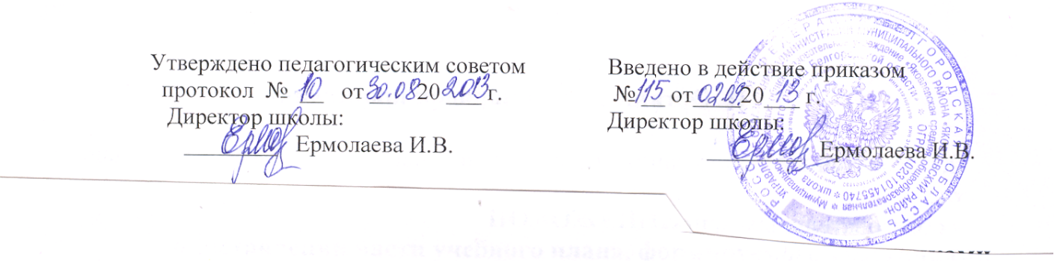
ПОЛОЖЕНИЕ
о работе педагогических работников над темами самообразования
в муниципальном бюджетном общеобразовательном учреждении
«Яковлевская средняя общеобразовательная школа
Яковлевского района Белгородской области»

I. Общие положения
1.1. Настоящее положение о работе педагогов над темами самообразования (далее – положение) разработано в соответствии Федеральным законом от 29.12.2012 № 273-ФЗ «Об образовании в Российской Федерации», Типовым положением об общеобразовательном учреждении, Уставом школы и регулирует деятельность учителей, воспитателей и других участников образовательного процесса над темами самообразования, которая является одной из основных форм работы повышения квалификации.
1.2.Работа педагогов над темами самообразования является обязательной.
1.3.При совмещении педагогом двух и более должностей тема
самообразования определяется по каждому виду деятельности.
2. Цель и задачи
2.1. Целью работы над темами самообразования является систематическое повышение педагогами своего профессионального уровня.
2.2.Задачи:
1) совершенствование теоретических знаний, педагогического мастерства участников образовательного процесса;
2) овладение новыми формами, методами и приемами обучения и воспитания детей;
3) изучение и внедрение в практику передового педагогического опыта, новейших достижений педагогической, психологической и других специальных наук, новых педагогических технологий,
4) развитие в школе инновационных процессов.
3. Порядок работы над темой самообразования
3.1.Тема самообразования определяется, исходя из:
1) методической темы школы;
2 ) затруднений педагогов;
3) специфики их индивидуальных интересов.
3.2.Срок работы над темой определяется индивидуально и может составлять от 2-х до 5-ти лет
3.3.Каждый педагог имеет индивидуальный план работы над темой.
3.4. В процессе работы над темой самообразования и по ее завершению педагог представляет наработанный материал.
Формы представления могут быть различны:
- выступления (отчет) на заседании, педсовета;
- теоретический, методический и практический семинар;
- практикум;
- тренинг;
- мастер класс;
- открытый урок.
З.5. Заместитель директора по УВР ведет учет тем самообразования, курирует деятельность педагогов по их реализации, консультирует, оказывает необходимую методическую помощь
3.6. Результат работы по теме самообразования может быть представлен в форме:
- доклада,
- реферата,
-статьи в журнале,
- программы,
- дидактического материала,
- методического пособия,
- научно - методической разработки.
Весь наработанный материал сдается в методический кабинет и является доступным для использования другими педагогами.
З.7. Наиболее значимый опыт работы педагога может быть рекомендован к распространению на различных уровнях.

Приложение 1.
Примерный план работы над темой самообразования:

Этапы | Содержание работы | Сроки
1. Диагностический | 1. Анализ затруднений  2. Постановка проблемы  3. Изучение литературы по проблеме, имеющегося опыта  4. Определение цели и задач работы над темой  5. Разработка системы мер, направленных на решение проблемы  6 Прогнозирование результатов | 1-й год работы над темой
2. Практический | 1. Внедрение ППО, системы мер, направленных на решение проблемы.  2. Формирование методического комплекса.  3. Отслеживание процесса, текущих, промежуточных результатов.  4. Корректировка работы. | 2-3-ий годы работы над темой
3. Обобщающий | 1. Подведение итогов в динамике  2. Оформление результатов работы по теме | 4-ый год работы над темой
4. Внедренческий | 1.Использование опыта самим педагогом в процессе дальнейшей работы.  2. Серия открытых уроков | В ходе дальнейшей педагогической деятельности

Приложение 2.

Примерный план
отчета по работе над темой самообразования в период реализации мероприятий практического этапа

1.Обоснование выбора темы.
2. Цель и задачи работы над темой, сроки.
3. Анализ состояния вопроса по литературным источникам, имеющегося опыта по решению проблемы.
Какая предусмотрена (или реализуется) система мер для решения педагогом проблемы в конкретных условиях. Какой предполагается результат и форма его представления.

Отслеживает работу над темой администратор. Для этого он разрабатывает таблицу.

№ п/п | Ф.И.О. педагога | Должность, предмет | Тема самообразования | Год работы над темой | Деятельность по реализации темы

Изменения в таблицу вносятся ежегодно. Такая система работы позволяет выявить передовой педагогический опыт, его обобщить и выбрать формы распространения.

